Муниципальное бюджетное образовательное учреждение
«Физико-математический лицей»

Индивидуальный проект

TELEGRAM-БОТ «ПОДГОТОВКА К ЗАДАНИЯМ ЕГЭ ПО РУССКОМУ ЯЗЫКУ»

Автор: Ушаков Илья Дмитриевич,
ученик 11 Б класса

Руководитель: Иванов Юрий Владимирович,
учитель физики

Глазов 2024

СОДЕРЖАНИЕ

I. | ВВЕДЕНИЕ………………………………………………………………. | 3
II. | ОСНОВНАЯ ЧАСТЬ……………………………………………………. | 4
 | Глава 1. Теоретическая часть …...……………………………………… | 4
 | 1.1. Определения бота. Нахождение платформы ……………………… | 4
 | 1.2. Сравнительный анализ существующих решений проблемы ……. | 5
 | Глава 2. Практическая часть ……………………………………………. | 7
 | 2.1. Составление основного механизма работы бота …………………. | 7
 | 2.2. Получение токена. Инициализация переменных, библиотек ……. | 8
 | 2.3. Составление заданий. Получение данных задания. Функции заданий …………………………………………………………………… | 9
 | 2.4. Выход из заданий …………………………………………………… | 12
 | 2.5. Функция правил ……………………………....................................... | 13
 | 2.6. Процесс приема сообщений. Код обработки ответов ……………. | 14
 | 2.7. Тестирование продукта на пользователях. Исправления ………… | 15
III. | ЗАКЛЮЧЕНИЕ …………………………………………………………. | 18
IV. | СПИСОК ЛИТЕРАТУРЫ ………………………………………………. | 19
 | Приложение 1. Блок-схема программы ………………………………... | 20
 | Приложение 2. Функция обработки ответов …………………………... | 21
 | Приложение 3. Частный пример использования бота ………………… | 22

I. ВВЕДЕНИЕ

Актуальность работы. На текущий момент выпускники школ сдают единые государственные экзамены (ЕГЭ) по разным предметам. Одним из обязательных является экзамен по русскому языку. Для подготовки к тестовой части ученики посещают различные интернет – ресурсы. Но не все они являются удобными и актуальными, что побуждает создать новый ресурс, удовлетворяющий данным требованиям.
Объект исследования: Telegram - бот
Предмет исследования: взаимодействие пользователя с ботом.
Цель проекта: создать бот - тренажёр для подготовки к экзамену по русскому языку с удобным интерфейсом для массового пользователя, в котором задания представлены в формате ЕГЭ.
Задачи проекта:
1. Найти аналоги решения проблемы.
2. Сравнить их преимущества и недостатки.
3. Выбрать библиотеку языка программирования и изучить ее документацию.
4. Придумать и написать основной механизм работы бота.
5. Подобрать задания для бота.
6. Протестировать бота на пользователях
7. Рассмотреть пожелания пользователей, протестировавших бота, также исправить возникшие ошибки.
8. Презентовать работу.
Новизна работы: В проекте совмещены удобства аналогов, продуманы новые формы заданий согласно формату ЕГЭ, раскрыт потенциал перспективной платформы Telegram и библиотеки telebot.
Практическая значимость: Бот полезен, как и для учеников, сдающих ЕГЭ, так и для простых людей, желающих проверить знания по русскому языку.
Методы, используемые при выполнении работы: сравнительный анализ аналогов продукта, анализ данных, систематизация и обобщение заданий, тестирование продукта.

II. ОСНОВНАЯ ЧАСТЬ

Глава 1. Теоретическая часть

1.1. Определения бота. Нахождение платформы
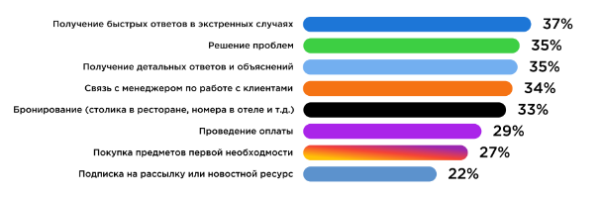
Чат-бот – это программа, которая может поддерживать разговор с пользователем с помощью текстовых сообщений в мессенджерах или в чате на сайте. Они могут использовать искусственный интеллект и нейронные сети для понимания запросов пользователя и предоставления соответствующих ответов, а также проведения опросов, обработки заказов и других задач. За последние несколько лет чат-боты стали одним из самых популярных инструментов коммуникации. Они используются в различных областях, от бизнеса до медицины, государственного управления, а также для уникальных задач определенных компаний. Согласно статистике Umnico около 35% ботов являются частными решениями определенной задачи, столько же созданы для получения детальных ответов и объяснений (рис.1).
Рис.1. Статистика использования ботов

Что касается мессенджера, для которого предстоит продумать и написать бота, выберем его, опираясь на статистику Umnico 2023 года. Согласно этой статистике, лидером по использованию ботов является Telegram. Боты набирают популярность для обработки запросов в Facebook Messenger и WhatsApp. Рассмотрим возможности, а также преимущества Telegram для ботов. Во-первых, Telegram имеет открытый API (Application Programming Interface — программный интерфейс приложения, набор способов и правил, по которым различные программы общаются между собой и обмениваются данными.), что способствует большему числу потенциальных возможностей и большему функционалу. Во-вторых, для использования этого функционала необходим язык программирования, на котором будет писаться код для бота, и библиотека этого языка для взаимодействия непосредственно с Telegram. Используются PHP с 18 библиотеками, GO с 9 библиотеками, Python с 6 библиотеками, Rust с 6 библиотеками, а также Kotlin, .NET, C++, Node.js, TypeScript, Java, Scala, Lua, Swift, Haskell. Из этого перечня был выбран Python за неплохую производительность, относительно простой синтаксис языка, а также выбрана библиотека pyTelegramBotAPI (сокращенно telebot) ввиду ее большого функционала для того, чтобы максимально использовать возможности Telegram.

1.2. Сравнительный анализ существующих решений проблемы
В качестве решения данной проблемы существуют ряд онлайн ресурсов, предоставляющих онлайн тренажеры. Отметим достоинства и недостатки каждого ресурса, опираясь на следующие параметры: платформу (сайт/бот), дизайн, структуру информации, актуальность заданий, формат заданий, дополнительный функционал, комфортность при использовании с мобильного устройства.
“Тренажер заданий № ЕГЭ 2024 по Русскому языку (thenewschool.ru)”: сайт, минималистичный дизайн, информация разделена по блокам заданий на правила (орфография, пунктуация и т.д.) и на задания формата ЕГЭ, задания не актуальны, везде поле для ввода ответов, удобное использование со смартфона [2].
“Онлайн тренажёры ЕГЭ • Образавр (obrazavr.ru)”: сайт, яркий дизайн, информация разделена по номерам заданий ЕГЭ: 4, 9, 7, 10, 11, 12, 15, 16, 17, задания актуальны, везде содержится кнопочная система ответов, задания не являются форматом ЕГЭ, сразу выводится правильность ответа и исправление ошибок, очень удобное использование со смартфона [3].
“Бесплатный тренажер к ЕГЭ по русскому языку - узнай, как подготовиться к ЕГЭ по русскому языку со Skills4u”: сайт, неудобный красочный дизайн, содержит подробную структурированную информацию, актуальные задания, разделение заданий на темы правил, задания не в формате ЕГЭ, не удобное использование со смартфона [4].
“Решутест. Продвинутый тренажёр тестов (reshutest.ru)”: сайт, минималистичный дизайн, разделение на блоки заданий и вариантов ЕГЭ, часть заданий не актуальны, везде поле для ввода ответов, не удобное использование со смартфона, присутствует личная статистика [5].
“Линия заданий 4, Тесты ЕГЭ по русскому языку (studarium.ru)”: сайт, минималистичный дизайн с волнистым наклонным шрифтом, разделение по блокам заданий ЕГЭ, задания актуальны, везде поле для ввода ответов, присутствуют подсказки для каждого примера, не удобное использование со смартфона [6].
“ЯКласс (yaklass.ru)”: сайт, удобный минималистичный дизайн, содержит подробную структуру информации, задания актуальны, формат заданий ЕГЭ, для открытия полного функционала нужна платная подписка, удобное использование со смартфона [7].
“ЕГЭ−2024, Русский язык: задания, ответы, решения (sdamgia.ru)”: сайт, минималистичный дизайн, содержит подробную структура информации по вариантам и заданиям ЕГЭ, задания актуальны, везде поле для ввода ответов, содержит подробное объяснение каждого задания с ссылкой на правило, не удобное использование со смартфона [8].
“Руся”: бот в телеграмме, минималистический дизайн, содержит теорию и задания 4, 9, 14 и комбинированное из них, задания актуальны, задания не в формате ЕГЭ, очень удобное использование со смартфона [9].
Решение данной проблемы предлагает множество сайтов и один рабочий телеграмм-бот. Основной проблемой платформ является неудобство ввода ответов. Однако те, кто жертвуют форматом заданий, обладают более комфортным интерфейсом. В основном встречаются два варианта введения ответов: с помощью кнопок и ручного ввода. На платформах встречаются, как и целые варианты, так и блоки отдельных заданий. Удобство отдельных заданий гораздо выше, чем у целого варианта. На каждый пример заданий во всех ресурсах есть ответы, однако только на РешуЕГЭ идет полное объяснение ответа. Также первое впечатление и желание тренироваться на платформе зависит от хорошего удобного дизайна, что могут предложить далеко не все ресурсы. К тому же далеко не все платформы имеют удобную мобильную версию. Самой удобной оказался телеграмм-бот.
Таким образом, телеграмм-бот с удобным интерфейсом ввода, содержащий актуальные задания, приближенные к формату ЕГЭ, а также правила, необходимые для ряда заданий, станет хорошей альтернативой текущих решений проблемы.

Глава 2. Практическая часть

2.1. Составление основного механизма работы бота
Конечная блок-схема работы бота представлена в приложении 1. Первоначально был придуман следующий механизм работы. При первом посещении бота пользователю выводятся правила его использования. Из меню заданий, пронумерованных от 1 до 19, пользователь должен выбрать номер задания. Следующим шагом в мессенджере появляется условие задания и первый его вариант. От пользователя требуется ввести ответ, правильность которого проверяется отдельным алгоритмом. Бот выводит результаты проверки и правильный ответ с объяснением, если полученный ответ неверный. Далее бот выводит следующий вариант этого же задания, если пользователь не решит выйти в меню.
Позже в процессе создания был выявлен ряд непредвиденных проблем, а также возникли идеи для изменения принципа работы бота в техническом плане. Описание работы составных частей алгоритма, процесс их создания описаны в следующих пунктах.

2.2. Получение токена. Инициализация переменных, библиотек
Для взаимодействия кода бота с сервером Телеграма нужен специальный код, который является уникальным набором символов. Он называется токеном. Владея токеном, разработчик может полностью управлять ботом.
Токен текущего бота получен благодаря базовому главному боту ''BotFather'' при регистрации (рис.2).
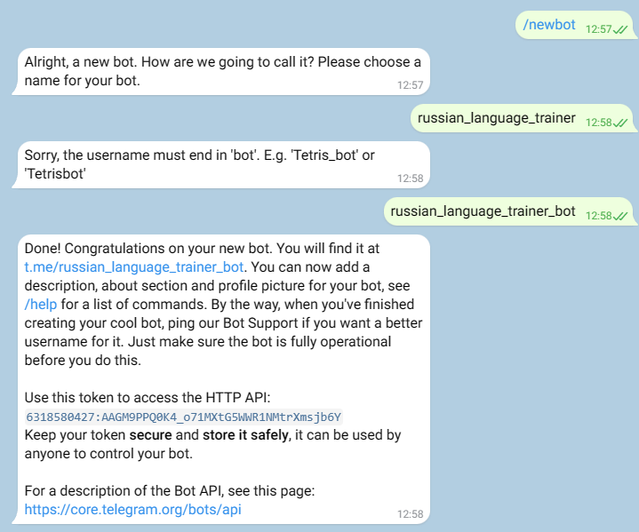
Рис.2. Генерация токена
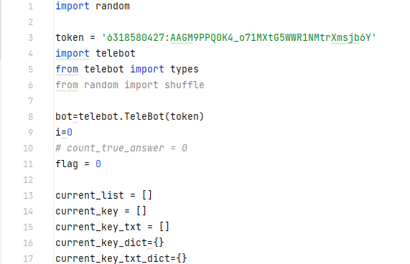
Запишем полученный токен в переменную token. Импортируем библиотеку pyTelegramBotAPI (telebot) и ее метод types.
Рис.3. Инициализация библиотек и переменных
Для удобства переменной bot присвоим метод TeleBot() – метод получения и передачи команд от устройства, где запущен код, до сервера Telegram.
Создадим три массива данных: current_list, current_key, current_key_txt, а также вспомогательные словари: current_key_dict, current_key_txt_dict. Массивы понадобятся для временной записи текущего задания.

2.3. Составление заданий. Получение данных задания. Функции заданий
Хорошие рейтинги в качестве заданий имеет ресурс “РешуЕГЭ” [8], поэтому экземпляры заданий взяты оттуда. Одной из задач разработки является удобство, и потому ряд заданий формата ЕГЭ отпали. Остались следующие задания: 1, 4, 5, 6, 7, 9, 10, 11, 12, 13, 14, 15, 16, 17, 18, 19, в которых можно реализовать кнопочный интерфейс или простой ввод комбинаций цифр.
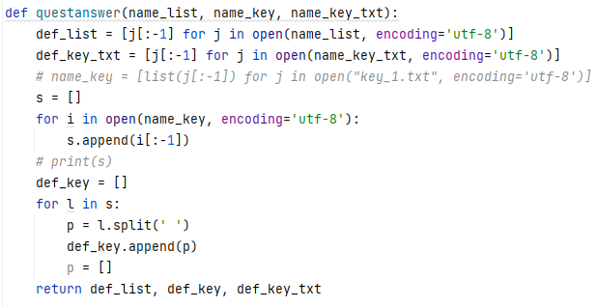
Решено было сохранять параметры каждого задания в 3 текстовых файла формата “.txt”: list_x – экземпляры задания; key_x – ответы, принимаемые ботом в качестве правильных; key_txt_x – непосредственно правильные ответы с некоторыми объяснениями. Все варианты примеров одного задания расположены упорядоченно относительно строк текстового файла. Далее была разработана функция questanswer(name_list, name_key, name_key_txt) (рис.4), которая построчно проходится по файлам задания и записывает условия примеров, ключи, ответы в соответствующие им локальные массивы функции.
Рис.4. Функция чтения файлов задания
Аргументами функции являются названия файлов задания в формате строки. Индексация остается прежней, т. е. одному индексу каждого массива соответствует один комплект варианта: условие, ключ, ответ. Функция выводит массивы условий, ключей, ответов.
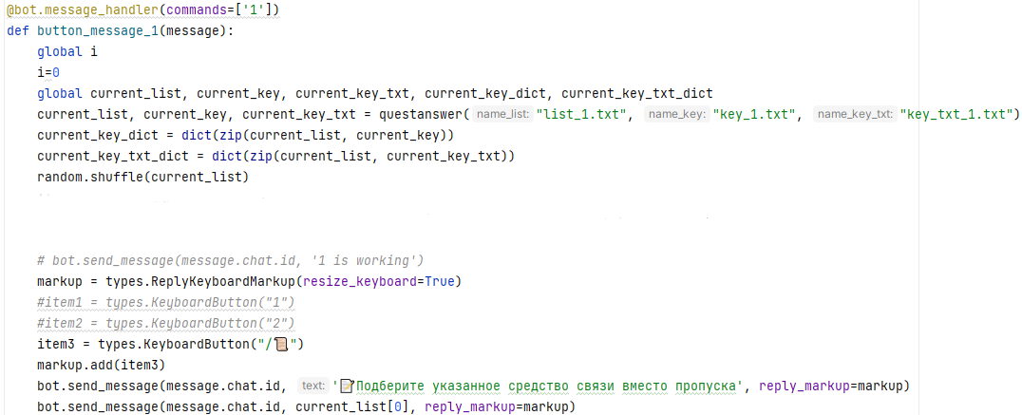
Функция блока задания – это функция и ее внешний хэндлер библиотеки telebot @bot.message_handler(commands=[‘’]). Хендлер реагирует на определенную команду вида “/x”. Для функций заданий x - это номер задания. Затем работает соответствующая ему функция (рис.5).
Рис.5. Функция задания
В ней вызывается функция questanswer(name_list, name_key, name_key_txt). В качестве ее аргументов передаются соответствующие названия файлов задания. Результат ее выполнения записывается в глобальные current_list, current_key, current_key_txt. Получили первую версию сохранения заданий. Ее минусом является одинаковый порядок примеров при каждом прорешивании текущего задания. Исправляем данный нюанс. Делаем привязку элементов current_list и current_key, присваивая результат к current_key_dict с помощью конструкции dict(zip()) (рис.5). Аналогично делаем с current_list, current_key_txt и current_key_txt_dict. Импортирован метод shuffle библиотеки random, благодаря которому мы каждый раз перемешиваем элементы current_list. Так как мы сделали привязку условия задания к его ключу и ответу, то верность ключей сохраняется.
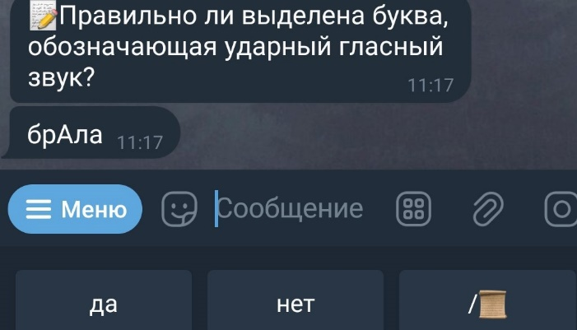
Реализация ввода пользователем начинается в этой же функции задания. Мы инициализируем текстовые кнопки, помещая туда необходимые варианты ответов для задания. Однако для некоторых заданий по типу задания 1 не возможно сделать кнопочный интерфейс, потому что ответом на них является последовательность символов. А сервер Телеграма за раз принимает один набор данных, что не позволяет реализовать составление набора правильных цифр с помощью кнопочного интерфейса. Решено в таких заданиях оставить ручной ввод цифр. Удобство сохраняется, потому как последовательность цифр возрастающая, и она состоит из малого количества цифр. В заданиях, где же получается реализовать кнопочный интерфейс, немного изменим формат. Например, в 4 задании ЕГЭ по русскому языку необходимо из 5 вариантов ответа выбрать те варианты, ударение в которых показано правильно. Сделаем изменение: будем выводить по одному примеру вместо пяти и спрашивать для него истинность (рис.6).
Рис.6. Пример кнопочного ввода
Отдельная кнопка в пользовательском интерфейсе – кнопка выхода из задания. На рис.6 это самая правая нижняя кнопка. Ее создаем в каждом задании. На ней подробно остановимся в следующем пункте.

2.4. Выход из заданий
Остановимся подробнее на вводе пользователя. Пользователь вводит либо текстовую информацию, либо команды вида ‘/command’. Также возможен ввод стикерами, видео- и аудиофайлами, изображениями, но их мы использовать не будем. Бот, получая команду, ищет хендлер, на который настроена команда. Затем выполняется функция под хендлером. В хендлер также можно поместить метод входных данных content_types=[]. В его параметры входят текст, изображение, стикеры, видео- и аудиофайлы.
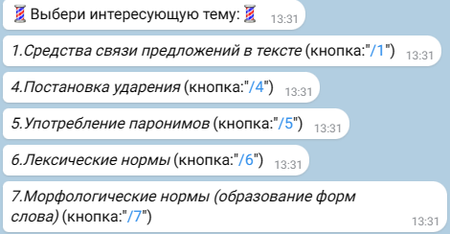
Выход из текущего задания реализуем отдельной функцией, хендлером которой будет команда. В каждой функции задания создадим кнопку выхода. Для удобства вместо слова “выход“ применим символ свитка “/📜”. Функция обнулит глобальные current_list, current_key, current_key_txt и выведет сообщениями от бота пользователю список тем (рис.7).
Рис.7. Пример вывода списка тем

2.5. Функция правил
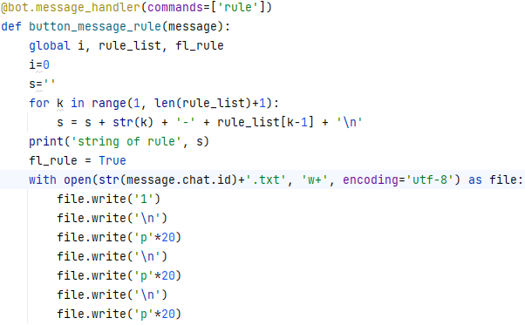
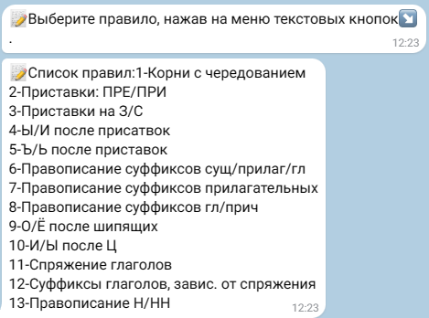
В ходе работы решено было добавить некоторые правила, опираясь на которые можно решить задания. Подборка правил взята из сборника Дерюгиной Е. В. “Полный справочник по русскому языку” [1]. Изначально правила выводились текстовыми сообщениями от бота пользователю. В ходе тестирования бота в кругу пользователей такой вывод оказался неудобным. Решено сделать скриншоты правил, которые будут выводится вместо текстовых сообщений. Пользователю выводятся список правил (рис.8). Параллельно создаются кнопки с номерами правил, нажав на одну из которых выводится скриншот этого правила. Код, открывающий подходящий скриншот, представлен на рис.9.
Рис.9. Код обработки скриншотов правил
Рис.8. Вывод списка правил

2.6. Процесс приема сообщений. Код обработки ответов
Сервер будет неограниченно ждать ответ от пользователя, если не случится преждевременной остановки из-за ошибок в сети. Такое состояние обеспечивается благодаря функции библиотеки telebot: bot.polling(non_stop = True).
Проверка сообщений, присылаемых от пользователя серверу, осуществляется отдельной функцией. Ее отличием от других функций кода является хендлер библиотеки telebot, параметром которого является текст. Остальные функции либо не имеют хендлеров, либо в качестве параметра у хендлера задана команда. Поэтому на любой текст, не являющийся командой, эта функция реагирует и начинает его обработку.
Выбор темы заключается в отправке боту команды. Далее пользователь может отправить либо еще команду, которая заменит предыдущую, либо текстовое сообщение – ответ на задание. Стоит отметить, что кнопки, которыми задумано облегчить взаимодействие между пользователем и ботом, являются частью интерфейса клавиатуры Телеграм. Для каждой кнопки предназначен набор символов, который отправляется серверу в результате ее нажатия.
В приложении 2 представлена функция обработки ответов. Набор символов, принятый ботом, обрабатывается. Если он совпадает с тем, который представлен в ключе экземпляра, то бот выводит: “Ответ верный”. Иначе бот считает ответ неверным. Однако такой двойной набор условий оказался недостаточным. Ввиду ограниченного количества экземпляров для каждого задания индексация массива, заключающего экземпляры заданий, подвержена ошибке. Сначала бот отправляет условие экземпляра задания, а затем ожидает ответ от пользователя. Но если достигнут конечный индекс массива, то произойдет ошибка индексации массива. Поэтому надо вести учет текущего индекса задания. Это сделано с помощью сигнальных переменных и конструкции try – except. Если выведен и проверен последний экземпляр задания, то бот выводит сообщение о завершении блока задания.

2.7. Тестирование продукта на пользователях. Исправления
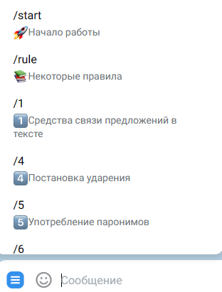
Тестирование было проведено в кругу одноклассников. Ими было сделано два замечания.
Рис.10. Меню команд бота
Во-первых, список заданий, выводимых ботом в качестве сообщений, оказался в глазах пользователей слишком неудобным, занимающим много пространства в диалоговом окне (рис.7). Это было исправлено благодаря встроенной в клавиатуру Телеграм кнопке меню, при нажатии на которую выводятся все команды, исполняемые ботом (рис.10). Так как функции заданий активизируются при соответствующих командах, то весь список заданий представлен в этом меню. Такой формат пользователи оценили удобством.
Во-вторых, при одновременном использовании бота разными людьми с разных аккаунтов случалось перемешивание заданий и ответов между пользователями. Проблема возникла серьезная. Оказалось, что Телеграм не делает привязку аккаунта к действиям внутри бота. Иначе говоря, все изменения данных, совершаемые разными пользователями, затрагивали одни и те же массивы данных: current_list, current_key, current_key_txt, которые находятся на запускающем код ПК. Поиски данной проблемы в интернете не дали конкретных выкладок кода, результатов; но они направили на ее возможное решение – создание пользовательской сессии в боте. Ввиду того, что через telebot можно отследить ID пользователя, возникла идея о сохранении данных, вносимых пользователем и обрабатываемых ботом, вместе с соответствующим IP кодом аккаунта. Это и есть идея пользовательской сессии. На форумах советовали к боту подключить базы данных SQL. Их преимуществом является относительная быстрота операций с большим множеством данных баз SQL. Однако для этого потребовалось бы изучение синтаксиса SQL с нуля. От этого решено было отказаться, т. к. данных для сохранения относительно немного и возникла другая идея реализации.
Она состоит в том, чтобы сохранять данные пользователя в отдельном текстовом файле, находящемся в той же директории, что и код бота. Язык Python позволяет спокойно работать с такими текстовыми файлами, если использовать конструкцию with open(‘name’) as file, что упрощает работу. Перейдем к описанию механизма чтения и записи пользовательской сессии.
При первом старте работы пользователя в боте создается его текстовый файл, название которого является его номер ID. Файл находится в директории, в которой расположен код. Если пользователь уже ранее имел дело с ботом, тогда у него уже будет файл ID, и при нажатии на кнопку старта бот найдет его ID файл.
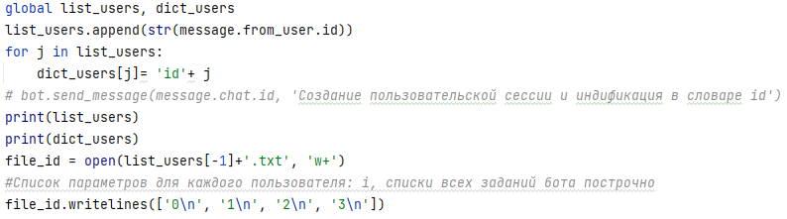
Рис.11. Создание файла сессии пользователя

При выборе задания пользователь активирует соответствующую функцию задания (рис.5), в которой срабатывает специальная функция записи ID сессии (рис.12). Эта функция открывает файл с ID текущего пользователя и создает в ней 4 строки: позицию экземпляра в массиве задания, массив экземпляров задания, словарь ключей всего задания, словарь ответов всего задания.
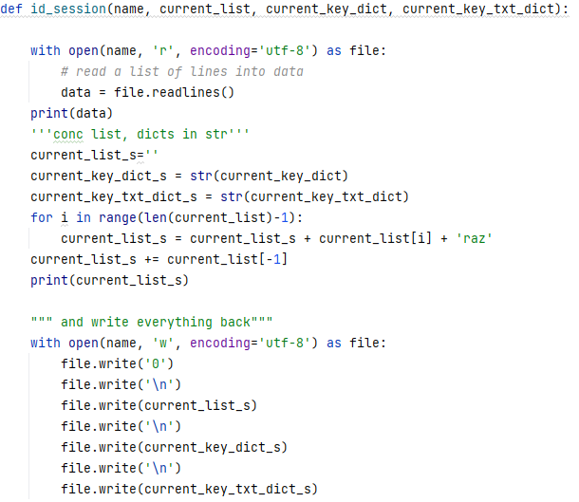
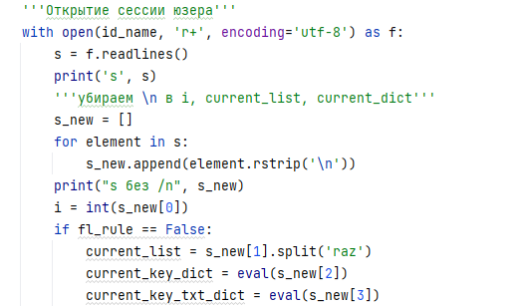
Следующий этап – ввод ответов пользователем и проверка их ботом. Во время проверки заново открывается файл с соответствующей сессией, откуда берутся данные для глобальных массивов и словарей (рис.13). Одновременно с этим передается позиция выведенного пользователю экземпляра в локальную переменную функции обработки ответов. Она представляет собой индекс экземпляра в массиве задания. В конце выполнения функции обработки в файл ID передается следующий по счету индекс. Так идет дальнейшее продвижение по экземплярам задания. Если был достигнут конечный индекс, то ничего не записывается. Бот требует нажатия на кнопку выхода из темы. Срабатывает функция выхода из задания и происходит обнуление данных файла ID.
Рис.12. Запись задания в файл сессии
Рис.13. Открытие сессии пользователя
Проведено второе тестирования на одноклассниках. Бот исправно работал. Участники тестирования хорошо оценили удобство использования бота со смартфона, а также им понравились задания. Частный пример использования бота представлен в приложении 3.

III. ЗАКЛЮЧЕНИЕ

Конечный продукт данного проекта был получен, достигнув главной его цели – создания бота-тренажера. Все задачи, поставленные вначале работы, выполнены: проанализированы альтернативные ресурсы, предоставляющие подготовку к ЕГЭ по русскому языку; составлен список требований к боту на основе недостатков и преимуществ его альтернатив; разработан алгоритм работы бота; изучена документация библиотеки pyTelegramBotAPI; решены локальные задачи, появлявшиеся при разработке кода; создан сам код бота; проведены два тестирования на пользователях, оценки и замечания которых были учтены; исправлены недостатки, выявленные при тестировании; составлены задания, а также множество их примеров. Перспективы бота возникли хорошие. Есть возможность переделать его под бот-тренажер другой тематики, так как его структура, созданная достаточно гибкой и удобной, позволяет это сделать. В дальнейшем планируется развивать его функционал: добавить систему мониторинга посещаемости бота пользователями, а также систему личных достижений пользователей; переделать систему хранения заданий, а именно заменить файлы с относительно малым фиксированным количеством примеров, вводимых вручную, на файлы, составляемые еженедельно программой – парсером с открытых источников. Продукт оправдал представления

IV. СПИСОК ЛИТЕРАТУРЫ

1. Дерюгина Е. В. ЕГЭ на 100 Полный справочник по русскому языку. СПб.: Наукоемкие технологии, 2023 – 116 с.
2. Тренажёр ЕГЭ Русский язык. URL: https://thenewschool.ru/trainer/ru_lang
3. Образавр тренажеры ЕГЭ. URL: https://obrazavr.ru/trenazhyory/ege/?ysclid=lr6g1zoolv30033362
4. Skills4u Русский язык, ЕГЭ. URL: https://skills4u.ru/school/russkij-yazyk/egae/
5. Решутест: подготовка к ЕГЭ, ОГЭ и другие тесты. URL: https://reshutest.ru/?ysclid=lrjg6d9u2s669376935
6. Stadarium: Подготовка онлайн к ЕГЭ по русскому языку. URL: https://studarium.ru/subject/russian-language
7. Якласс: Единый государственный экзамен. URL: https://www.yaklass.ru/p/edinyj-gosudarstvennyj-ekzamen
8. Сдам ГИА: Решу ЕГЭ. URL: https://rus-ege.sdamgia.ru/
9. Руся. URL: https://web.telegram.org/a/#1268646524

Приложения 1
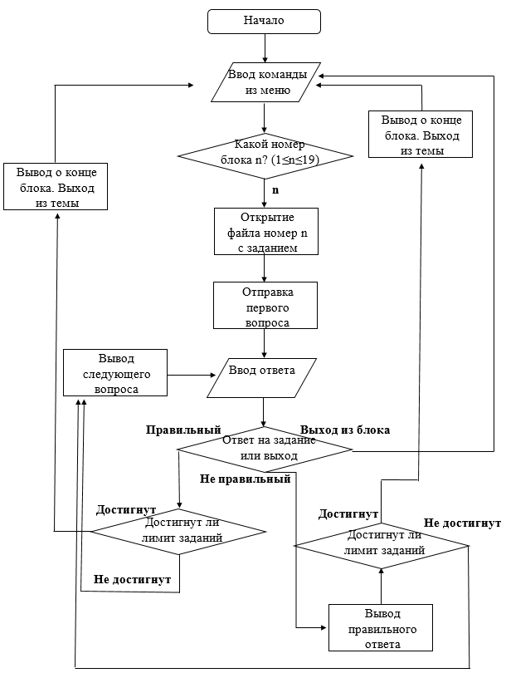
Блок-схема программы
Приложения 2
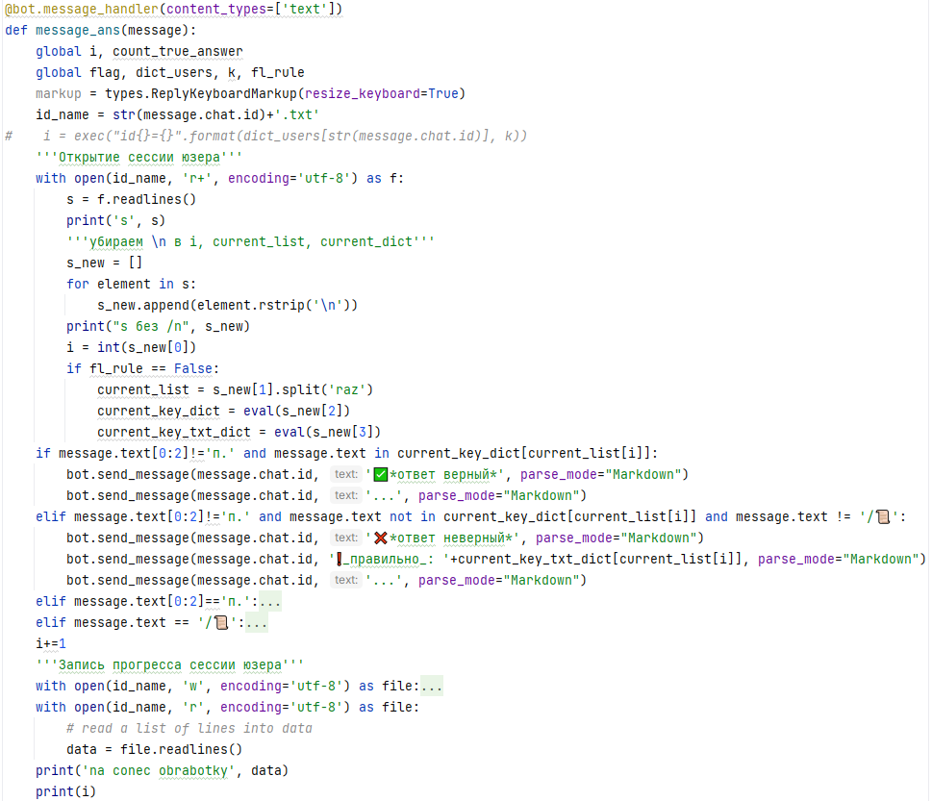
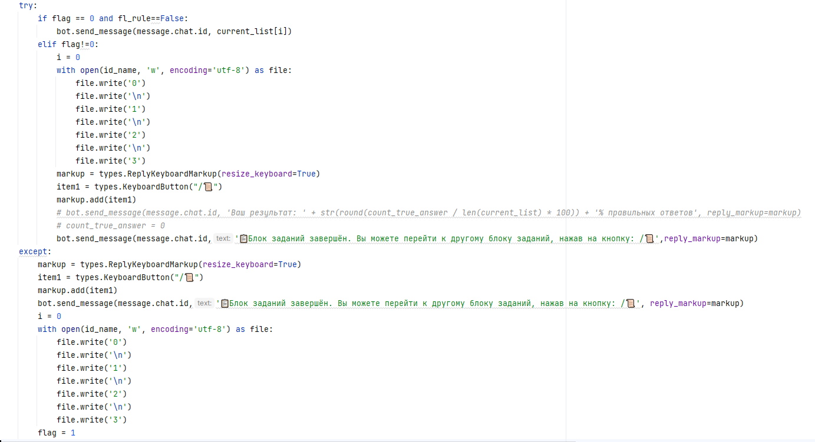
Функция обработки ответов

Приложения 3
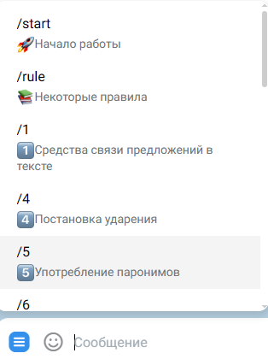
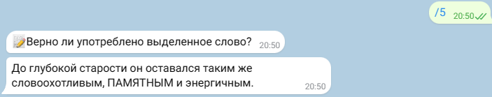
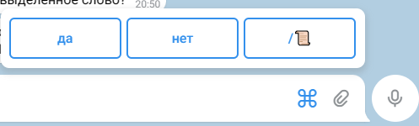
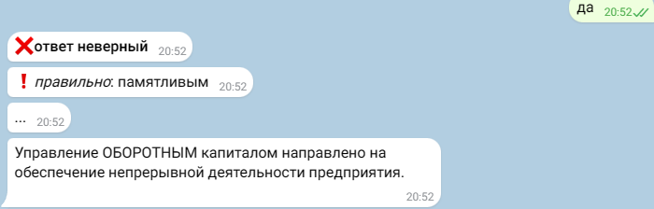
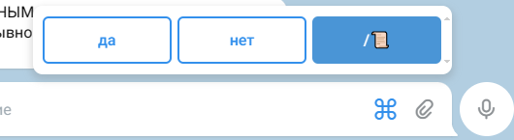
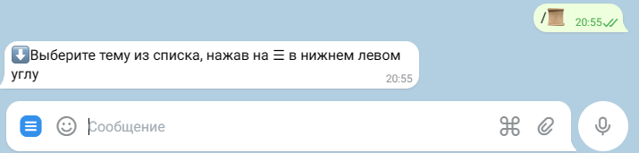
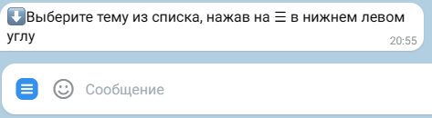
Частный пример использования бота

